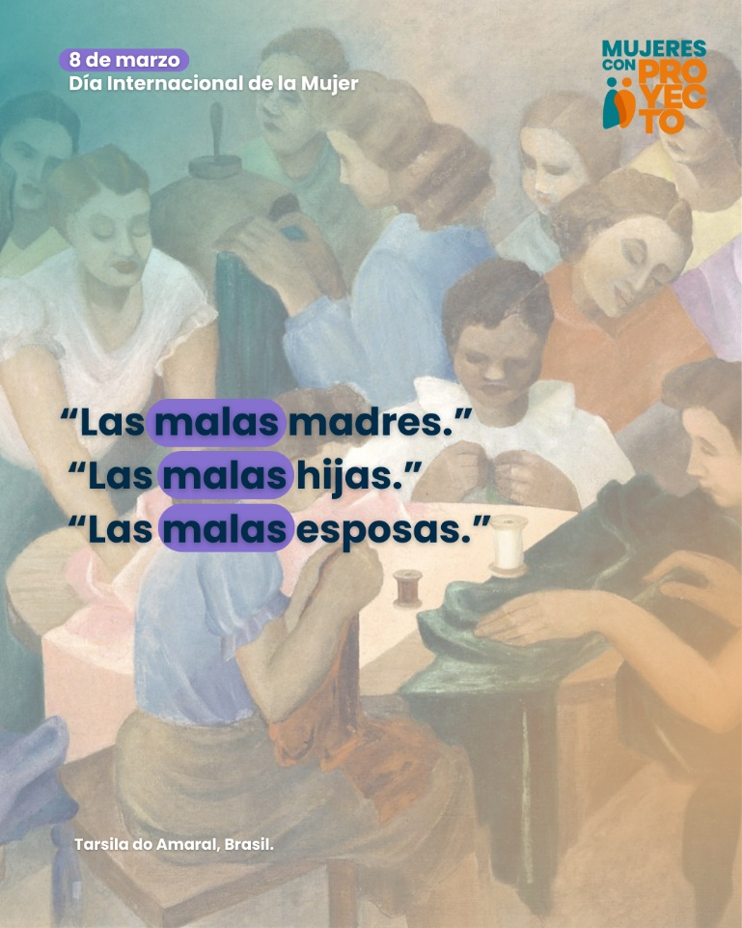
Proyecto Hombre reivindica en el 8M que “Visibilizar también es acompañar” a las mujeres con problemas de adicción
- Durante 2024 el 19,1% de las personas atendidas en Proyecto Hombre han sido mujeres.
- Visibilizar las barreras a las que se enfrentan las mujeres con problemas de adicción es una cuestión de sensibilización: es una forma concreta de acompañar, es asumir el compromiso de reducir estas barreras, y garantizar que ninguna mujer quede fuera del tratamiento.

Madrid, 8 de marzo de 2026.- Proyecto Hombre lanza con motivo del Día Internacional de la Mujer su campaña “Visibilizar también es acompañar”, una iniciativa que pone el foco en las barreras específicas que enfrentan las mujeres con problemas de adicción y en la necesidad de incorporar la perspectiva de género de forma transversal en la intervención.
En 2024, el 19,1% de las personas atendidas en Proyecto Hombre han sido mujeres, frente al 80,9% de hombres. Esta diferencia no implica necesariamente un menor impacto de las adicciones en mujeres, sino que evidencia que ellas siguen encontrando más obstáculos para pedir ayuda y acceder a tratamiento.

Desde 2013, el número de mujeres atendidas ha ido creciendo de manera progresiva. Un avance que responde, en gran medida, a una mayor sensibilización social y a la adaptación de los recursos a sus necesidades específicas.
Doble estigma y mayores barreras
La presencia de las mujeres en los programas ha oscilado: del 16,5% en 2020, subió al 18,1% en 2021, alcanzado un 19,1% en 2024. Ellas enfrentan mayores dificultades: tardan más tiempo en pedir ayuda que los hombres.
Las mujeres con problemas de adicción suelen enfrentarse a un doble estigma: el asociado al consumo y el vinculado a los mandatos de género. Con frecuencia son señaladas como “malas madres”, “malas hijas” o “malas parejas”, lo que incrementa el sentimiento de culpa y retrasa la búsqueda de apoyo.
Además, muchas de ellas presentan mayor exposición a situaciones de violencia, cargas de cuidados no compartidas, miedo a perder la custodia de sus hijos e hijas. Estas circunstancias condicionan tanto el acceso como la permanencia en tratamiento.
Por eso, en Proyecto Hombre entendemos que tratar igual no siempre es tratar de forma adecuada. Reconocer las desigualdades estructurales es el primer paso para garantizar una atención verdaderamente equitativa.
Perspectiva de género como decisión estratégica
La incorporación de la perspectiva de género en Proyecto Hombre no es puntual ni simbólica: es una decisión estratégica que influye en el diseño, desarrollo y evaluación de los programas.
Esta mirada se traduce en:
- Programas específicos para mujeres.
- Adaptación de los itinerarios terapéuticos a realidades diversas.
- Intervenciones que abordan la violencia, el estigma y las cargas de cuidado.
- Espacios seguros donde reconstruir el proyecto de vida sin juicios.
- Comunidades terapéuticas adecuadas a las necesidades de las mujeres: cuidado de hijos e hijas…
Visibilizar estas desigualdades no es solo una cuestión de sensibilización: es una forma concreta de acompañar. Es asumir el compromiso de reducir barreras y garantizar que ninguna mujer quede fuera del tratamiento por razones estructurales.
8 de marzo: las “malas” no existen, el estigma sí
Con esta campaña, Proyecto Hombre quiere interpelar a la sociedad para desmontar prejuicios y estereotipos que siguen pesando sobre las mujeres con problemas de adicción.

Porque detrás de cada dato hay una historia.
Porque las etiquetas aíslan y el acompañamiento transforma.
Y porque visibilizar también es acompañar.
Más información:
https://proyectohombre.es/actualidad/dia-internacional-de-la-mujer-las-malas-no-existen-el-estigma-si/
Sobre Proyecto Hombre:
Proyecto Hombre nació en 1984 para ofrecer atención en prevención, tratamiento y reinserción sociolaboral a personas con problemas de adicción. En 2024, Proyecto Hombre ha acompañado a 20.591 personas en sus procesos de atención, tratamiento y reinserción, con el objetivo de favorecer su recuperación y autonomía personal. Asimismo, desarrolla programas de prevención y sensibilización que alcanzan a más de 100.000 personas cada año. Su intervención se basa en un modelo biopsicosocial centrado en la persona, que promueve un abordaje integral de las adicciones, y los comportamientos potencialmente adictivos.
Comunicación con la Asociación Proyecto Hombre: Paola Lami plami@proyectohombre.es | 663857000

